МИНОБРНАУКИ РОССИИ
Санкт-Петербургский государственный
электротехнический университет
«ЛЭТИ» им. В.И. Ульянова (Ленина)
Кафедра математического обеспечения и применения ЭВМ

отчет
по практической работе №1
по дисциплине «Машинное обучение»
Тема: Автоматизированный выбор и настройка моделей машинного обучения с использованием H2O AutoML.

Студент гр. 1306 |  | Шаврин А.П.
Преподаватель |  | Куликов И.А.

Санкт-Петербург
2025
Цель работы.
Изучить принципы автоматизированного машинного обучения (AutoML) и освоить практические навыки применения системы H2O AutoML для автоматического подбора, обучения и оценки моделей машинного обучения при решении задач классификации и регрессии на реальных наборах данных.

Основные теоретические положения.
Современные задачи машинного обучения требуют подбора оптимального алгоритма и его гиперпараметров, что является трудоёмким и вычислительно затратным процессом. Подход AutoML (Automated Machine Learning) направлен на автоматизацию следующих этапов:
- предварительная обработка данных;
- выбор типа модели;
- настройка гиперпараметров;
- оценка качества моделей;
- формирование ансамбля лучших решений.
H2O AutoML - это программная платформа автоматизированного машинного обучения, реализованная на языке Java и предоставляющая Python-интерфейс. Система автоматически обучает и оценивает несколько типов моделей, включая:
- Gradient Boosting Machine (GBM);
- Random Forest;
- Generalized Linear Models (GLM);
- XGBoost;
- Deep Learning;
- ансамблевые модели (Stacked Ensembles).
H2O AutoML самостоятельно управляет вычислительным бюджетом, выполняя последовательный запуск моделей с различными конфигурациями и формируя лидерборд — упорядоченный список моделей по выбранной метрике качества.
На начальном этапе система выполняет:
- проверку и преобразование входных данных;
- автоматическое определение типов признаков;
- разбиение данных (при необходимости);
- вычисление базовой модели.
Затем в рамках заданного времени выполняется обучение различных моделей и их оценка. По завершении поиска формируется ансамбль лучших моделей, обеспечивающий наивысшее качество прогнозирования.
Постановка задачи.
В рамках лабораторной работы требуется исследовать возможности автоматизированного машинного обучения с использованием H2O AutoML при решении двух практических задач.
Задача 1. Классификация
Исследовать набор данных №32 из репозитория OpenML, содержащий данные для распознавания рукописных цифр. Необходимо:
- Загрузить набор данных.
- Разбить данные на обучающую и тестовую выборки.
- Использовать H2O AutoML для автоматического подбора моделей классификации.
- Оценить точность классификации на тестовых данных.
- Увеличить время работы AutoML и сравнить полученные результаты.
- Изменить количество используемых вычислительных ресурсов и проанализировать влияние на качество моделей.
Задача 2. Регрессия
Исследовать набор данных concrete.csv, содержащий информацию об образцах бетона. Цель — прогнозирование прочности на сжатие. Необходимо:
- Загрузить набор данных из файла.
- Разбить данные на обучающую и тестовую выборки.
- Использовать H2O AutoML для автоматического подбора регрессионных моделей.
- Оценить качество прогнозирования на тестовых данных.
- Вывести информацию о проделанном поиске и списке полученных моделей.
- Проанализировать две наилучшие модели и их вклад в итоговое решение.

Выполнение работы.
- Распознавание рукописных цифр (OpenML dataset №32)
Для выполнения лабораторной работы была написана функция: run_handwritten_digits_recognition_task. Данная функция объединяет все этапы работы с набором данных: загрузку, разбиение, обучение моделей AutoML и оценку результатов.
Поскольку H2O — это самостоятельный сервер для выполнения моделей машинного обучения. Перед тем как загружать данные и обучать модели, необходимо его запустить, чтобы создать рабочую среду, в которой будут выполняться вычисления. Указание nthreads позволяет задействовать несколько потоков процессора для ускорения обучения моделей и параллельного выполнения задач, что особенно важно при работе с большими наборами данных или при обучении нескольких моделей одновременно.
Командой h2o.init(nthreads=nthreads) запускаем H2O, указываем количество потоков для параллельной работы. Результат запуска на рис 1.

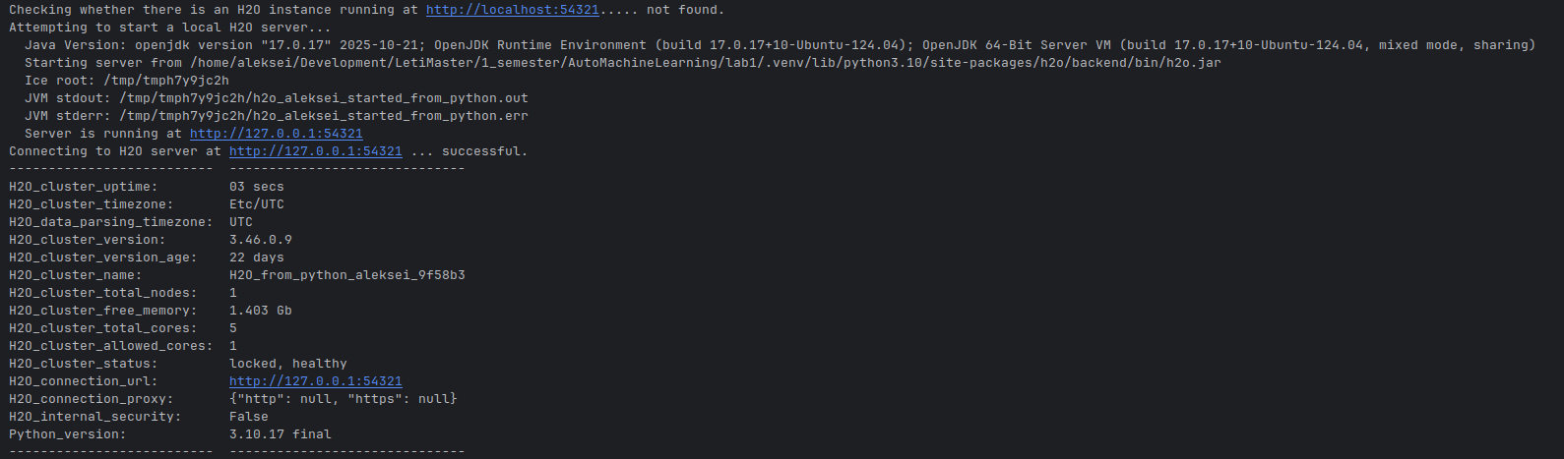
Рисунок 1. Запуск H2O.
С помощью комманд:
dataset = openml.datasets.get_dataset(dataset_id)
X, y, _, _ = dataset.get_data(target=dataset.default_target_attribute)
target_feature = "target"
df = pd.concat([X, y.rename(target_feature)], axis=1)
Загружаем набор данных №32 из OpenML. Объединяем признаки (X) и целевую переменную (y) в один DataFrame, поскольку это облегчит последующую конвертацию в формат H2O. Далее выводим основную информацию по набору рис 2.
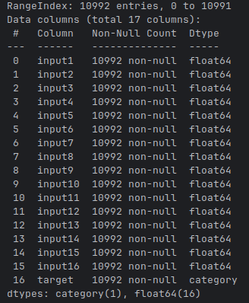
Рисунок 2. Информация по датасету.
Командой train_df, test_df = train_test_split(df, test_size=test_size, random_state=seed, stratify=df[target_feature]) из библиотеки sklearn происходит разбиение датасета на обучающую и тренировочную выборку 20% на 80%. Стратифицированное разбиение (stratify=df[target_feature]) сохраняет пропорции классов, что важно для корректной оценки качества классификации
Далее данные переводятся в формат используемый H2O и помечаются как факторы для использования классификации:
train_h2o = h2o.H2OFrame(train_df)
test_h2o = h2o.H2OFrame(test_df)
features = [c for c in train_h2o.columns if c != target_feature]
train_h2o[target_feature] = train_h2o[target_feature].asfactor()
test_h2o[target_feature] = test_h2o[target_feature].asfactor()
H2O работает с собственным форматом H2OFrame, который оптимизирован для больших данных и параллельных вычислений. Приведение целевой переменной к категориальному типу (asfactor) необходимо, чтобы H2O понимал, что задача — классификация.
Для обучение моделей с использованием H2O AutoML используются комманды:
aml = H2OAutoML(max_runtime_secs=300, seed=42, balance_classes=True)
aml.train(x=features, y="target", training_frame=train_h2o)
H2OAutoML автоматически обучает несколько моделей (GBM, Random Forest, Deep Learning, XGBoost и ансамбли) и подбирает гиперпараметры. max_runtime_secs=300 ограничивает время поиска оптимальной модели до 5 минут. balance_classes=True улучшает качество классификации для редких цифр. Результат тренировочных моделей представлен на рисунке 3.
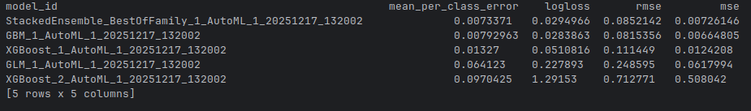
Рисунок 3. Результат тренировки моделей.
На тренировочных данных лидерборд H2O AutoML показывает, что лучшей моделью является StackedEnsemble_BestOfFamily, которая объединяет несколько моделей и обеспечивает минимальную ошибку классификации (mean_per_class_error = 0.0073). Модели GBM и XGBoost также демонстрируют высокую точность, в то время как GLM и отдельные слабые конфигурации XGBoost имеют заметно худшие показатели. Это подтверждает, что использование ансамблей повышает качество классификации.
Оценка точности на тестовых данных производится коммандой:
perf = aml.leader.model_performance(test_h2o)
print(perf)
Лучшая модель (leader) оценивается на тестовой выборке. Метрики точности, F1-score и logloss показывают реальное качество модели на новых данных. Результат команды представлен на рисунке 4.
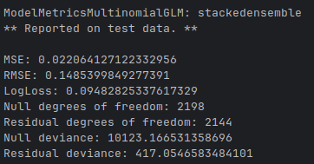
Рисунок 4. Оценка точности на тестовых данных
На тренировочных данных модель StackedEnsemble показала очень низкие значения ошибок:
- mean_per_class_error = 0.0073
- logloss = 0.0295
- RMSE = 0.0852
Это говорит о том, что модель практически идеально подстроилась под тренировочные данные. На тестовых данных метрики немного выше:
- MSE = 0.0221
- LogLoss = 0.0948
- RMSE = 0.1485
Значительное уменьшение deviance по сравнению с нулевой моделью (Residual deviance = 417 против Null deviance = 10123) подтверждает, что модель хорошо обобщает на новые данные.
Таким образом модель обладает очень высокой точностью и незначительным переобучением, так как ошибки на тесте остаются низкими.Разница между метриками тренировочного и тестового наборов небольшая, что говорит о стабильности модели и её способности корректно предсказывать новые данные.
Из полученного обьекта model_performance также можно получить Confusion Matrix (рисунок 5)
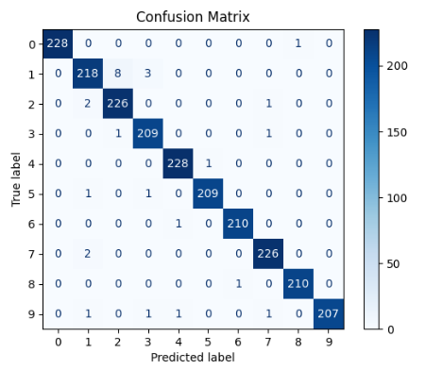
Рисунок 5. Confusion Matrix
Почти все цифры распознаны правильно, большинство значений сосредоточено на диагонали матрицы. Ошибки единичные, например, цифры 1 и 2 иногда путаются. Общий уровень ошибок крайне низок, что подтверждает эффективность модели в классификации всех классов.
Также есть возможность получить статистику по проценту правильных предсказаний в зависимости от числа предсказаний (рисунок 6)
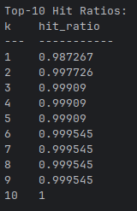
Рисунок 6. Top-k Hit Ratio
Top-1 Hit Ratio = 0.987 показывает, что в 98.7% случаев модель сразу предсказывает правильный класс. Top-2 Hit Ratio ≈ 0.998 — правильный класс присутствует среди двух наиболее вероятных предсказаний почти всегда. Top-10 Hit Ratio = 1 означает, что правильный класс всегда входит в топ-10 предсказаний. Это демонстрирует высокую надежность и уверенность модели, особенно для практических приложений, где учитываются несколько возможных вариантов.
После число процессов было увеличено с 1 до 4х и получены следующие результаты (рисунок 7 - 10)
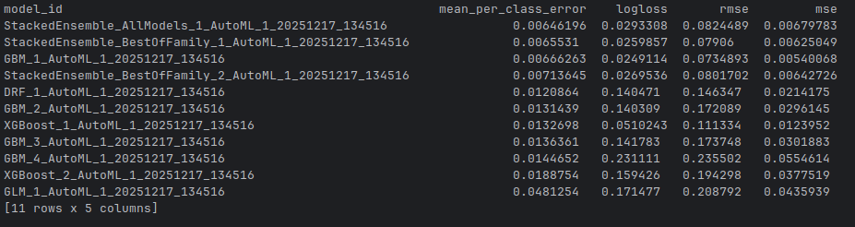
Рисунок 7. Результат тренировки моделей (4 процесса).
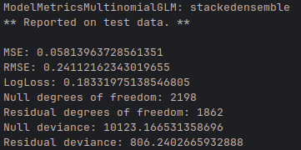
Рисунок 8. Оценка точности на тестовых данных (4 процесса).
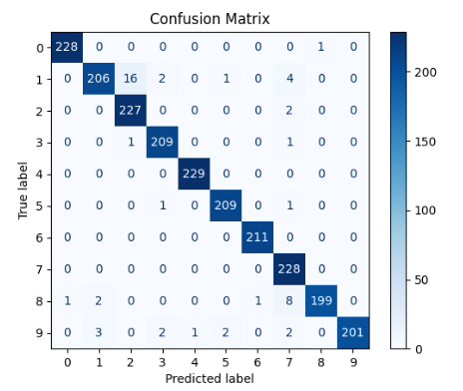
Рисунок 9. Confusion Matrix (4 процесса).
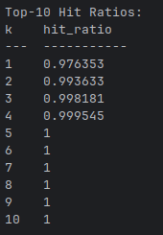
Рисунок 10. Top-k Hit Ratio (4 процесса).
Как можно видеть из результатов экспериментов, использование разного числа потоков и времени работы AutoML оказывает влияние на качество моделей. В режиме с одним процессом и ограничением времени 300 секунд лучшая модель StackedEnsemble_BestOfFamily показала очень низкие ошибки на тренировочных данных (mean_per_class_error ≈ 0.0073, RMSE ≈ 0.085, LogLoss ≈ 0.0295) и высокую точность на тестовой выборке (MSE ≈ 0.022, RMSE ≈ 0.149, LogLoss ≈ 0.095). Матрица ошибок подтверждает, что почти все цифры классифицированы верно, а Top-1 Hit Ratio равный 0.987 и Top-2 Hit Ratio ≈ 0.998 демонстрируют высокую уверенность модели в предсказаниях.
При увеличении числа потоков до четырёх при том же лимите времени тренировочные ошибки ансамбля стали ещё ниже (mean_per_class_error ≈ 0.0065, RMSE ≈ 0.079–0.082, LogLoss ≈ 0.026–0.029), что свидетельствует о более эффективном поиске и подборе моделей. Однако при этом метрики на тестовой выборке ухудшились (MSE ≈ 0.058, RMSE ≈ 0.241, LogLoss ≈ 0.183), а ошибки в матрице классификации стали немного больше, что может указывать на частичное переобучение, вызванное более агрессивным поиском моделей и использованием большего числа параллельных процессов.
Таким образом, увеличение числа потоков позволило улучшить результаты на обучающих данных, но при этом наблюдается легкое снижение обобщающей способности модели на тестовой выборке, что подчёркивает необходимость баланса между временем обучения, параллельностью и контролем переобучения.
Теперь было проверено увеличение времени обработки с 300с до 600с (число потоков осталось тем же - 1). Результаты представлены на рисунках (11-15)
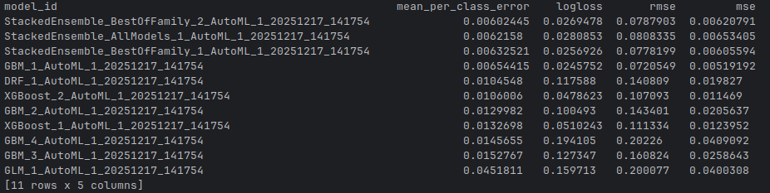
Рисунок 11. Результат тренировки моделей (600 секунд).
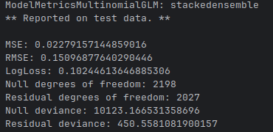
Рисунок 12. Оценка точности на тестовых данных (600 секунд).
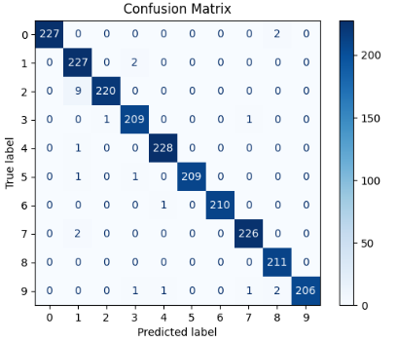
Рисунок 13. Confusion Matrix (600 секунд).
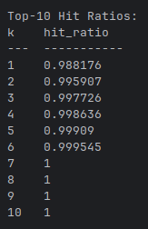
Рисунок 14. Top-k Hit Ratio (600 секунд).
Сравнивая результаты для одного потока при ограничении времени 300 с и 600 с, можно сделать следующие выводы. Увеличение времени поиска позволило AutoML исследовать больше моделей и конфигураций, что привело к небольшому улучшению показателей: значение MSE на тестовых данных осталось почти неизменным (≈0.0221 при 300 с и ≈0.0228 при 600 с), RMSE чуть вырос (0.1485 → 0.151), а LogLoss немного увеличился (0.0948 → 0.102).
По лидерборду видно, что ансамбли стали более разнообразными и включают новые комбинации моделей (StackedEnsemble_BestOfFamily_2, StackedEnsemble_AllModels_1), а отдельные модели GBM и XGBoost показали небольшие улучшения по RMSE и MSE.
Матрица ошибок демонстрирует, что число неправильно классифицированных объектов в отдельных классах снизилось или осталось на уровне предыдущего эксперимента, а Top-10 Hit Ratios показывает рост точности первых прогнозов (hit_ratio_1 повысился с 0.9873 до 0.9882).
Таким образом, увеличение времени поиска на одном потоке позволяет AutoML более тщательно исследовать пространство моделей, слегка улучшая точность предсказаний и создавая более качественный ансамбль без существенного изменения метрик MSE и RMSE на тестовых данных.

- Прогнозирование прочности бетона (concrete.csv)
Для выполнения лабораторной работы была написана функция: run_concrete_strength_task. Данная функция объединяет все этапы работы с набором данных: загрузку, разбиение, обучение моделей AutoML и оценку результатов.
С помощью команды df = pd.read_csv(file_path) осуществляется загрузка и первичный анализ данных (рисунок 15).
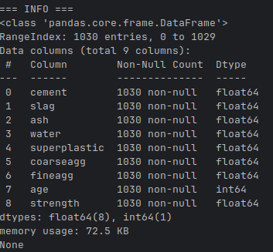
Рисунок 15. Информация по датасету.
Разбиение на обучающую и тестовую выборки происходит аналогично заданию 1 (80% данных для обучения, 20% — для теста. Конвертация в H2OFrame для совместимости с H2O AutoML).
Обучение моделей с H2O AutoML выполняется командами:
aml = H2OAutoML(max_runtime_secs=100, seed=42)
aml.train(x=features, y=target_feature, training_frame=train_h2o)
Автоматический подбор регрессионных моделей (GBM, DRF, Deep Learning, Stacked Ensemble). Ограничение времени (max_runtime_secs) позволяет контролировать ресурс обучения. Результат тренировочных моделей представлен на рисунке 16.
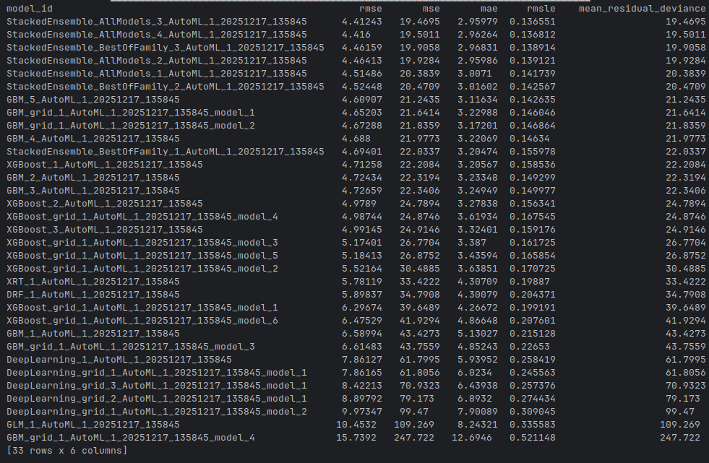
Рисунок 16. Результат тренировки моделей
Результаты тренировки регрессионных моделей показывают, что наилучшие показатели достигнуты ансамблевыми моделями StackedEnsemble_AllModels и StackedEnsemble_BestOfFamily с минимальными значениями RMSE (≈4.41–4.46), MSE (≈19.47–19.91) и MAE (≈2.96–2.97). Отдельные модели GBM, XGBoost и DeepLearning демонстрируют значительно более высокие ошибки, что указывает на меньшую точность предсказаний. Это подтверждает эффективность использования ансамблей, объединяющих разные алгоритмы, для получения более точных и устойчивых прогнозов регрессионной задачи.
Затем была проверена точность лидирующего ансамбля на тестовых данных и представлена на рисунке 17.

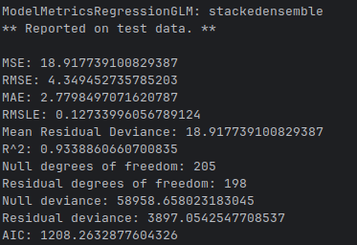
Рисунок 17. Оценка точности на тестовых данных
По метрикам на тестовых данных видно, что лучшая регрессионная модель демонстрирует высокую точность предсказаний. Значения ошибок остаются низкими: MSE ≈ 18.92, RMSE ≈ 4.35, MAE ≈ 2.78 и RMSLE ≈ 0.127, что сопоставимо с результатами на тренировочных данных (RMSE ≈ 4.41–4.46, MSE ≈ 19.47–19.91, MAE ≈ 2.96–2.97). Коэффициент детерминации R² = 0.934 подтверждает, что модель объясняет большую часть вариации целевой переменной. Значительное снижение deviance по сравнению с нулевой моделью (Residual deviance ≈ 3897 против Null deviance ≈ 58958) также указывает на высокую предсказательную способность модели. В целом, сравнение с тренировочными метриками показывает, что ансамблевая модель сохраняет устойчивость и высокую точность на новых данных, демонстрируя минимальное переобучение.
Что бы получить информацию по метаобучателю необходимо выполнить комманду aml.leader.metalearner() Это даст возможность получить информацию по метрикам точности на тренировочном датасете, а также на валидационном который представлен на рисунке 18.
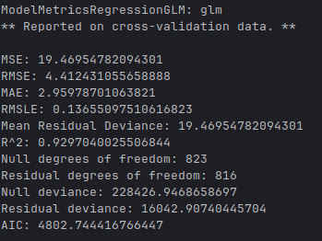
Рисунок 18. Оценка точности на валидационных данных для метаобучателя
На валидационных данных модель показала показатели, близкие к результатам, представленным в лидерборде: MSE ≈ 19.47, RMSE ≈ 4.41, MAE ≈ 2.96, RMSLE ≈ 0.137 и R² ≈ 0.93. Это подтверждает, что модель устойчиво предсказывает новые данные и сохраняет высокую точность вне тренировочного набора.
Для получения вклада простых моделей в состав ансамбля можно из метообучателя получить командой aml.leader.metalearner().coef() (рисунок 19)
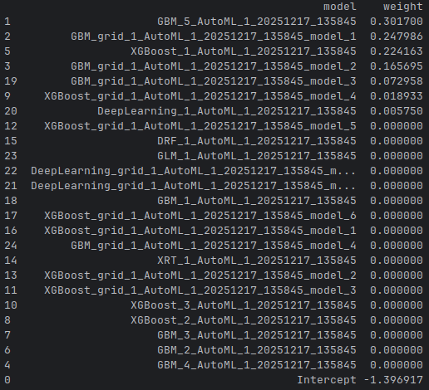
Рисунок 19. Информация о классификаторах и их коэффициентах
Анализ состава мета-ансамбля показывает, что в объединение вошли преимущественно модели GBM и XGBoost, которые получили наибольшие веса. Наиболее значимый вклад внесла модель GBM_5 с весом 0.302, затем GBM_grid_1_model_1 с весом 0.248 и XGBoost_1 с весом 0.224. Остальные модели имеют меньшие веса (0.166 и ниже), а часть моделей вообще не использована (вес = 0). Таким образом текущий ансамбль формируется за счет нескольких сильных градиентных бустинговых моделей, которые вносят основной вклад в предсказания, а остальные модели служат вспомогательными или были проигнорированы при обучении мета-ансамбля. Такой подход позволяет объединять сильные предсказатели, повышая стабильность и точность итоговой модели.

Выводы.
В ходе лабораторной работы были изучены принципы автоматизированного машинного обучения (AutoML) и освоены практические навыки применения системы H2O AutoML для решения задач классификации и регрессии на реальных данных. На примере набора данных рукописных цифр (OpenML №32) была выполнена классификация, включающая загрузку и подготовку данных, разбиение на обучающую и тестовую выборки, автоматический подбор и обучение различных моделей, включая GBM, XGBoost, GLM, Deep Learning и ансамбли StackedEnsemble. Проведён анализ влияния времени обучения и количества потоков на качество моделей: увеличение времени с 300 с до 600 с позволило чуть улучшить точность предсказаний, а увеличение числа потоков ускорило поиск моделей (позволило рассмотреть большее число за то же время), но привело к лёгкому переобучению. Оценка качества моделей выполнялась с использованием метрик MSE, RMSE, LogLoss, mean_per_class_error, матрицы ошибок и Top-k Hit Ratios, что позволило выявить лидерские ансамбли с высокой точностью и устойчивостью к новым данным.
В задаче регрессии на наборе concrete.csv была реализована автоматическая генерация моделей для прогнозирования прочности бетона. Лучшие результаты показали ансамблевые модели StackedEnsemble, объединяющие преимущественно GBM и XGBoost, с минимальными ошибками (RMSE ≈ 4.4, MSE ≈ 19.5, MAE ≈ 2.96) и высоким коэффициентом детерминации (R² ≈ 0.93). Анализ вклада простых моделей в мета-ансамбль показал, что основные предсказания обеспечивают несколько сильных градиентных бустинговых моделей, а остальные модели играют вспомогательную роль или не были задействованы.
Таким образом, работа позволила изучить полный цикл применения AutoML: от подготовки данных до автоматического подбора моделей и формирования ансамблей, а также оценить влияние вычислительных ресурсов и времени обучения на качество и обобщающую способность моделей. Полученные навыки демонстрируют практическую ценность AutoML для быстрого и эффективного решения задач классификации и регрессии.
Приложение А
Исходный код
main.py

import openml
import h2o
from h2o.automl import H2OAutoML
from sklearn.datasets import fetch_openml
from sklearn.model_selection import train_test_split
import pandas as pd
import matplotlib.pyplot as plt
from sklearn.metrics import (
ConfusionMatrixDisplay
)

def run_handwritten_digits_recognition_task(
dataset_id=32,
max_runtime=600,
nthreads=1,
test_size=0.2,
seed=42
):
# Инициализация H2O
h2o.init(nthreads=nthreads)

# Загрузка данных
dataset = openml.datasets.get_dataset(dataset_id)
X, y, _, _ = dataset.get_data(target=dataset.default_target_attribute)
target_feature = "target"
df = pd.concat([X, y.rename(target_feature)], axis=1)

print("=== INFO ===")
print(df.info())
print("\n=== HEAD ===")
print(df.head(10))
print(f"\n=== STATISTIC ===")
print(df.describe())

# Разбиение на train/test
train_df, test_df = train_test_split(
df, test_size=test_size, random_state=seed, stratify=df[target_feature]
)

train_h2o = h2o.H2OFrame(train_df)
test_h2o = h2o.H2OFrame(test_df)

features = [c for c in train_h2o.columns if c != target_feature]

# Используем классификацию
train_h2o[target_feature] = train_h2o[target_feature].asfactor()
test_h2o[target_feature] = test_h2o[target_feature].asfactor()

# AutoML
aml = H2OAutoML(
max_runtime_secs=max_runtime,
seed=seed,
balance_classes=True
)

aml.train(
x=features,
y=target_feature,
training_frame=train_h2o
)

# Результат тренировки моделей
lb = aml.leaderboard
print(lb.head(rows=lb.nrows))

perf = aml.leader.model_performance(test_h2o)
print(perf)
cm = perf.confusion_matrix().as_data_frame()
print("\nConfusion Matrix:")
print(cm)

cm_values = cm.iloc[:10, :10].values.astype(int)
labels = cm.columns[:10]
disp = ConfusionMatrixDisplay(confusion_matrix=cm_values, display_labels=labels)
disp.plot(cmap="Blues", values_format="d")
plt.title("Confusion Matrix")
plt.savefig("ConfusionMatrix(HandwrittenDigits).png")

def run_concrete_strength_task(
file_path="concrete.xls",
max_runtime=100,
nthreads=1,
test_size=0.2,
seed=42,
target_feature="strength"
):
# Инициализация H2O
h2o.init(nthreads=nthreads)

# Загрузка данных
df = pd.read_csv(file_path)
print("=== INFO ===")
print(df.info())
print("\n=== HEAD ===")
print(df.head(10))
print(f"\n=== STATISTIC ===")
print(df.describe())

# Разбиение на train/test
train_df, test_df = train_test_split(
df, test_size=test_size, random_state=seed
)

train_h2o = h2o.H2OFrame(train_df)
test_h2o = h2o.H2OFrame(test_df)
features = [c for c in df.columns if c != target_feature]

# AutoML
aml = H2OAutoML(
max_runtime_secs=max_runtime,
seed=seed,
)

aml.train(
x=features,
y=target_feature,
training_frame=train_h2o
)

# Результат тренировки моделей
lb = aml.leaderboard
print(lb.head(rows=lb.nrows))

perf = aml.leader.model_performance(test_h2o)
print(perf)

leader = aml.leader
print(leader.model_id)

metalearner = leader.metalearner()
print(metalearner)

coefs = metalearner.coef()

coef_df = (
pd.DataFrame.from_dict(coefs, orient="index", columns=["weight"])
.reset_index()
.rename(columns={"index": "model"})
)
coef_df = coef_df.sort_values("weight", ascending=False)
print(coef_df)

if __name__ == "__main__":
run_handwritten_digits_recognition_task()

# run_concrete_strength_task()

